Пневматическая сеялка точного высева для овощей
SFOGGIA Calibra twin

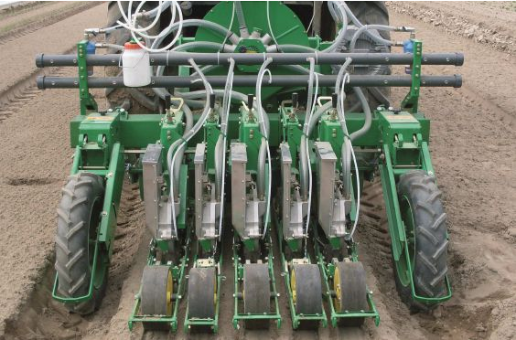
CALIBRA это пневматическая сеялка точного высева овощных культур и свеклы как в парниках, так и на открытом поле. CALIBRA имеет две турбины, одна для давления, другая для всасывания, для обеспечения максимальной отдачи и для предотвращения влажности внутри высевающих аппаратов. Другая важная техническая характеристика это высевающий диск, по своим размерам он самый крупный среди всех применяемых в отрасли.

Применение: CALIBRA может высевать цикорий, салат, морковь, сельдерей, помидор, перец, баклажаны, репу, петрушку, фенхель, лук-порей, лук, капусту, шпинат, свеклу и другие подобные семена.

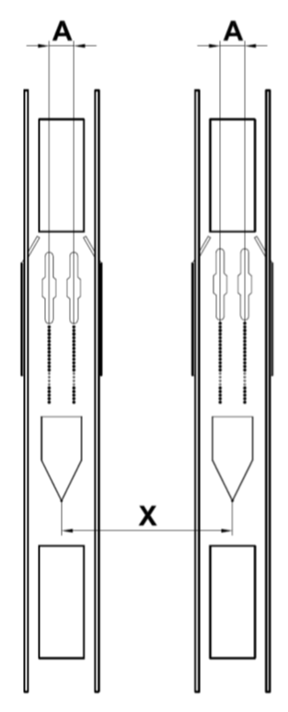
Модель | 2 секции | 4 секции | 6 секции | 9 секций | 12 секц
Ширина рамы м | 2,00 | 2,40 | 2,40 | 3,20 | 5,00
Мин. междурядье “X” cм | 20
Мин. междурядье “X” cм с  колесами между секциями | 46
Фикс. расстояние“A” cм | 5 - 7 - 10** - 12**
Мин. мощность трактора HP | 40 | 50 | 60 | 90 | 110
Скорость км/ч | 6
Емкость бункера семян л | 4,4 | 8,8 | 13,2 | 19,8 | 26,4
Ширина колес секций см | 10 - 14* - 20***

ОСНАЩЕНИЕ:
- Жёсткая рама. Основа рамы С-образной двойной формы обеспечивает более простое регулирование междурядного расстояния;
- Трёхточечное устройство сцепления второй категории, быстрое сцепление;
- Двойная турбина на 480 оборотов;
- ВОМ 540 об/мин;
- 1 Манометр и 1 вакуометр;
- Двойная цепная передача;
- Прикатывающие передние и задние катки Ø250 x 100 мм: из нержавеющей стали (передние); с резиновым ободом Farmflex (задние);
- Передний лемех разгребатель комьев для каждой высевающей секции;
- Окучники в форме «лап»;
- Индикатор глубины работы каждой секции;
- Каждая высевающая секция имеет 01 высевающий диск;
- Бункер для семян 2,2 литра полной выгрузки;
- Набор для всасывания семян;
- Сошники двустрочного высева в форме утюга с фиксированной дистанцией на 7 см и с глубиной посева 3 см;
- Регулируемые тракторные колёса 5.00 - 15 (Ø 630 x 130 мм) регулируемые в высоту;
- 01 ведущее колесо и 01 коробка передач с 36 скоростями;
- комплект высевающего диска для лука 104х1,0;
- комплект высевающего диска для моркови 128х0,7;
- Система освещения и дорожные знаки (для рамы размером до 3,20 м);
- Машина соответствует нормам ЕЭС и имеет соответствующую документацию.

Код | Описание | Цена, руб.
4110 | 4 Секции Калибра twin – Жесткая рама  Допопции:  - Набор для всасывания семян;  - Дополнительный комплект высевающих дисков. | 1 199 000

Коммерческие условия
Стоимость указана в Евро, с НДС. Оплата производится в рублях по курсу ЦБ на день оплаты.
В стоимость включены монтаж и ввод в эксплуатацию оборудования, обучение персонала.
Гарантия на оборудование: 12 месяцев
Срок поставки: в наличии
Условия поставки: DDP г. Ярославль

